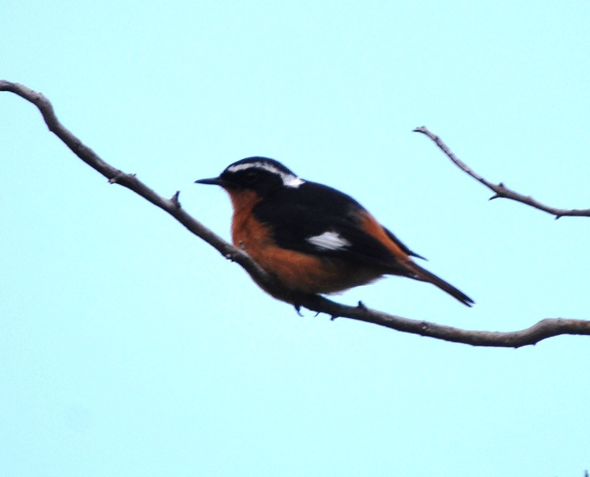
Ukeplan for 7. klasse – uke 10
2016
Respektmål: Jeg tar vare på egne og andres ting

Lekser
Til tirsdag | Til onsdag | Til torsdag |  | Til fredag
Les:  Språkbok 7, s. 146-147.  Du skal vite hva indirekte objekt er, og hvordan vi finner det.  Engelsk:  Step 3:  Les:Textbook s112-115.  Skriv: Workbook s.101 og 102.  Step 1 og 2:  Les: Textbook så mye du greier av s. 136- 139.  Skriv: Workbook s.120 og 121, oppgave 186.  Lever valgfagsskjemaet! | Les:  Minst 20 minutt i ei bok du liker.  Samfunn:  Les: Midgard s.140-141  Skriv: Oppgave 1, 2, 3 og 4, s.143. Svar i hele setninger, slik at vi skjønner hvilket spørsmål du svarer på.  Husk gymtøy og gymsko | Les  Lesebok 7, 114-118. Skal jobbes videre med på skolen.  Engelsk :  Step 3:  Les Textbook s.140-143.  Skriv:Workbook s.122, oppgave 190.Skriv I rød engelskbok.  Step 1 og 2:  Les minst s.140.141. Skriv minst 5 faktasetninger om det du leste. Rød engelskbok.  Husk gymtøy og gymsko |  | Les:  Lesebok 7, s. 119-121  Noter på gule lapper. Noter nøkkelord. Du skal kunne gjenfortelle teksten til en annen ved hjelp av nøkkelordene.  Samfunn:  Les Midgard s. 144 og 145.  Skriv oppgave 1, 14 og 15, s.156. Svar i hele setninger.
Ukelekser:
Til torsdag - Matte: forbered deg til neste ukes halvårsprøve i matematikk. Ta med Multi 7a og permen med vurderinger hjem. Arbeid med oppgaver du trenger å øve på på multi nettsider – minimum 30 minutt.

Til torsdag – Naturfag: skriv en «energidagbok» for en dag denne uka. Se arbeidsark som ble utdelt på torsdag i uke 9.

 |  |  | Øv på…
Engelsk: Øv på Stairs nettsider

Mål i engelsk: Jeg kan skrive og fortelle om noe jeg har opplevd..TB s.145, WB s.123
Mål i norsk: Jeg kan analysere en setning og finne verbal, subjekt, direkte objekt og indirekte objekt.
Mål i matte: Jeg kan regne med tid, lese tidstabeller og regne mellom ulike valuta.
Informasjon uke 10
- Fyll ut og og levér tilbake valgfagskjemaet tirsdag.
- Engelsk kapittelprøve torsdag. Grammatikksidene 132 og 133, kommer garantert!
Ellers er det lurt å øve på nettsidene til Stairs, kap 4.
- Norsk: Setningsanalyse. Vi har nå jobbet med Subjekt, Verbal, Direkte Objekt og Indirekte Objekt. Vi fortsetter med emnet Sorg.
- Samfunn: Nytt kapittel, Forbruk og forurensing. Et kjempeaktuelt emne!
- Naturfag: Vi jobber med emnet energi.
- Matematikk: Denne uka jobber vi med en oppgaver der elevene skal planlegge en langhelg til et selvvalgt reisemål. De skal lage tidsplan for de ulike dagene og beregne hvor mye penger en slik tur ville koste. I uke 11 blir det halvårsprøve på tirsdagen
- Kunst og håndverk: vi har startet med et nytt prosjekt – vi skal lage en lampeskjerm med geometriske former.
- Tirsdag 08.03
Kjøring til Klippen: Fra skolen Kl 09.00:
Bjørg R, Harald B, Robert D, Svein-Inge K og Monika G.
Kjøring fra Klippen: ca.11.00:
Harald B, Robert D, Svein Inge K, Norun J. og Monika G.
Tusen takk for stor velvilje. Tror det betyr ekstra mye for elevene nå å komme ned og se forestillingen fra en skole de snart skal begynne på selv!

Tlf: 51 33 61 60 (på skolen) Hjemmeside: http://www.minskole.no/malmheim

